Plans de gestion des sites LIFE Elia

UG:UM227A - Circuit: 70.353: pylône 8 au 11
Nom complet de l’UG: BOMAL/(SOY)/MARCOURT 70KV LI

Action LIFE: Lisière restaurée : 4 polygone(s) (0.35, 0.26, 0.34, 0.39 ha)
Autres actions LIFE sous cette/ces portée(s): Fauche; Infrastructure de pâturage; Gestion d’habitat sensible

Commune(s): Durbuy

Triage(s) DNF concerné(s): Izier (CHARLIER Sébastien - GSM: NA)

Cantonnement(s) DNF concerné(s):MARCHE-EN-FAMENNE (084/22.03.46)
Info actualisées sur Le portail environnement de Wallonie

Gestionnaire (+ Propriétaire):
ID | Gestionnaire | Propriétaires
PC_438 | Elia | Domaine De La Region Wallonne/Ministere De La Region Wallonne/Commissariat General Au Tourisme
PC_439 | Elia | Region Wallonne (Mrw/Dgrne)
PC_759 | Elia | Region Wallonne (Mrw/Dgrne)
PC_10 | Elia | Region Wallonne (Mrw/Dgrne)
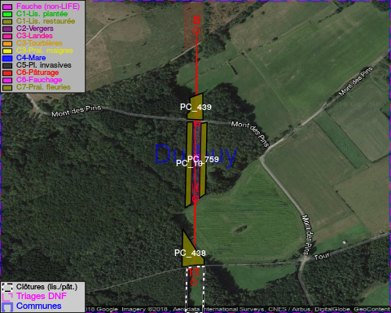

GESTION:

Objectif à long terme :

Lisière structurée stabilisée par sélection d’espèces arbustives

Tous les aménagements ont eu lieu entre November 2014 et March 2015.

Détail par portée
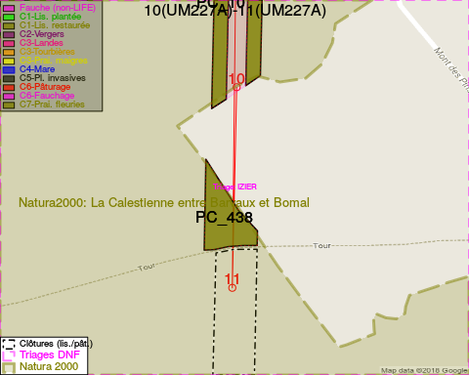
Adresse propriétaire:
- [PC_438] Domaine De La Region Wallonne/Ministere De La Region Wallonne/Commissariat General Au Tourisme: Pl De Wallonie 1 Namur
- [PC_439] Region Wallonne (Mrw/Dgrne): Av Prince De Liege 15 Namur
- [PC_759] Region Wallonne (Mrw/Dgrne): Av Prince De Liege 15 Namur
- [PC_10] Region Wallonne (Mrw/Dgrne): Av Prince De Liege 15 Namur
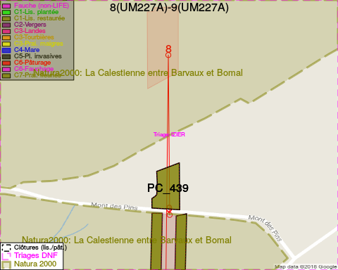
Adresse propriétaire:
- [PC_438] Domaine De La Region Wallonne/Ministere De La Region Wallonne/Commissariat General Au Tourisme: Pl De Wallonie 1 Namur
- [PC_439] Region Wallonne (Mrw/Dgrne): Av Prince De Liege 15 Namur
- [PC_759] Region Wallonne (Mrw/Dgrne): Av Prince De Liege 15 Namur
- [PC_10] Region Wallonne (Mrw/Dgrne): Av Prince De Liege 15 Namur
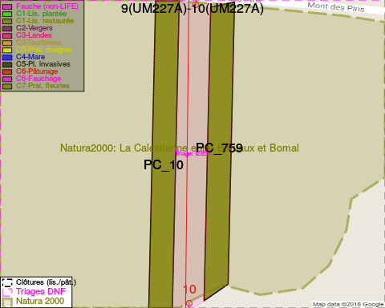
Adresse propriétaire:
- [PC_438] Domaine De La Region Wallonne/Ministere De La Region Wallonne/Commissariat General Au Tourisme: Pl De Wallonie 1 Namur
- [PC_439] Region Wallonne (Mrw/Dgrne): Av Prince De Liege 15 Namur
- [PC_759] Region Wallonne (Mrw/Dgrne): Av Prince De Liege 15 Namur
- [PC_10] Region Wallonne (Mrw/Dgrne): Av Prince De Liege 15 Namur

Document réalisé le 08/05/2018

